Тақырыбы: Ақпараттық жүйе үшін пайдаланушы нұсқаулығын әзірлеу және ақпаратты визуализациялау

Кіріспе
Қазіргі таңда цифрлық технологиялардың және жасанды интеллекттің қарқынды дамуы білім беру жүйесіне түбегейлі өзгерістер енгізуде. Дәстүрлі оқыту мен бағалау әдістері, әсіресе тест тапсырмаларын құру және тексеру процестері, көп уақытты талап етеді және субъективтілікке бейім болып келеді. Осыған байланысты білім беру саласында автоматтандырылған, масштабталатын және интеллектуалды жүйелерді енгізу қажеттілігі артып отыр.
Осы практикалық жұмыстың мақсаты – дипломдық жоба аясында әзірленетін «AI көмегімен автоматтандырылған генерациялау және тест тапсырмаларын тексеру бұлтты қызметі» үшін пайдаланушы нұсқаулығын әзірлеу және ақпаратты визуализациялау болып табылады.

- Пайдаланушы рөлін анықтау

Ақпараттық жүйеде негізгі пайдаланушы рөлі ретінде оқушы (студент) таңдалды.
Бұл жүйе білім беру процесін автоматтандыруға бағытталғандықтан, пайдаланушы ретінде оқушының рөлі негізгі болып табылады. Жүйе оқушыға тест тапсырмаларын орындауға, нәтижесін көруге және кері байланыс алуға мүмкіндік береді.

Пайдаланушы рөлі | Мақсаты | Орындайтын негізгі әрекеттер
Оқушы | Білім деңгейін тексеру және нәтижені алу | Жүйеге кіру, тест таңдау, жауап беру, нәтижені көру
Оқушы жүйемен өзара әрекеттесу барысында жасанды интеллект негізіндегі бағалау жүйесінің көмегімен өзінің білім деңгейін объективті түрде бағалай алады.

- Пайдаланушы сценарийін әзірлеу

Пайдаланушы жүйеге логин және пароль арқылы кіреді. Жүйеге кіргеннен кейін ол өзіне қолжетімді тапсырмалар тізімін көреді.
Оқушы белгілі бір тест тапсырмасын таңдап, оны орындайды. Жауаптарды енгізгеннен кейін, жүйе оларды автоматты түрде өңдеп, жасанды интеллект көмегімен тексереді.
Білім беру қосымшасы үшін қарапайымдылық пен фокус өте маңызды интерфейс оқушыны тапсырмадан алшақтатпауы керек.

Нәтижесінде жүйе пайдаланушыға:
• тест нәтижесін;
• дұрыс және қате жауаптарды;
• түсіндірме кері байланысты көрсетеді.
Бұл процесс толықтай автоматтандырылған және көп сатылы pipeline архитектурасы негізінде жүзеге асырылады.

Жүйеге қойылатын функционалдық талаптарды анықтау үшін алдымен пайдаланушылардың рөлдерін және олардың негізгі міндеттерін анықтауымыз керек. Жобаланған платформа үш негізгі рөлді қамтиды (1-сурет): администратор, оқытушы және оқушы.
Оқушы:
- Тіркеу/кіру: жүйеде аутентификация.
- Тапсырмаларды қарау: оған тағайындалған жағдайлардың тізімін көреді.
- Тапсырманы орындау: мәтінді оқиды, редакторға өз талдауын жазады.
- Тексеруге жіберу: мәтінді серверге жібереді.
- Кері байланыс (ML) алу: LLM-ден жауаптың Автоматты талдауын бірден алады.
Оқытушы:
- Тапсырмаларды басқару (CRUD): тапсырмаларды жасайды, өңдейді және жояды (талдауға арналған мәтіндер).
- Топтарды басқару: топтар құрады және оларға оқушыларды "шақырады".
- Аналитиканы қарау: студенттердің үлгерімі, олардың жауаптары және ML модулінен автоматты бағалау бар бақылау тақтасын көреді.
Администратор:
- Пайдаланушыларды басқару: оқытушылар мен оқушылардың есептік жазбаларын растайды/бұғаттайды.
- Жүйені бақылау: (міндетті емес) API және ML модулінің жұмысын бақылайды (2-сурет).

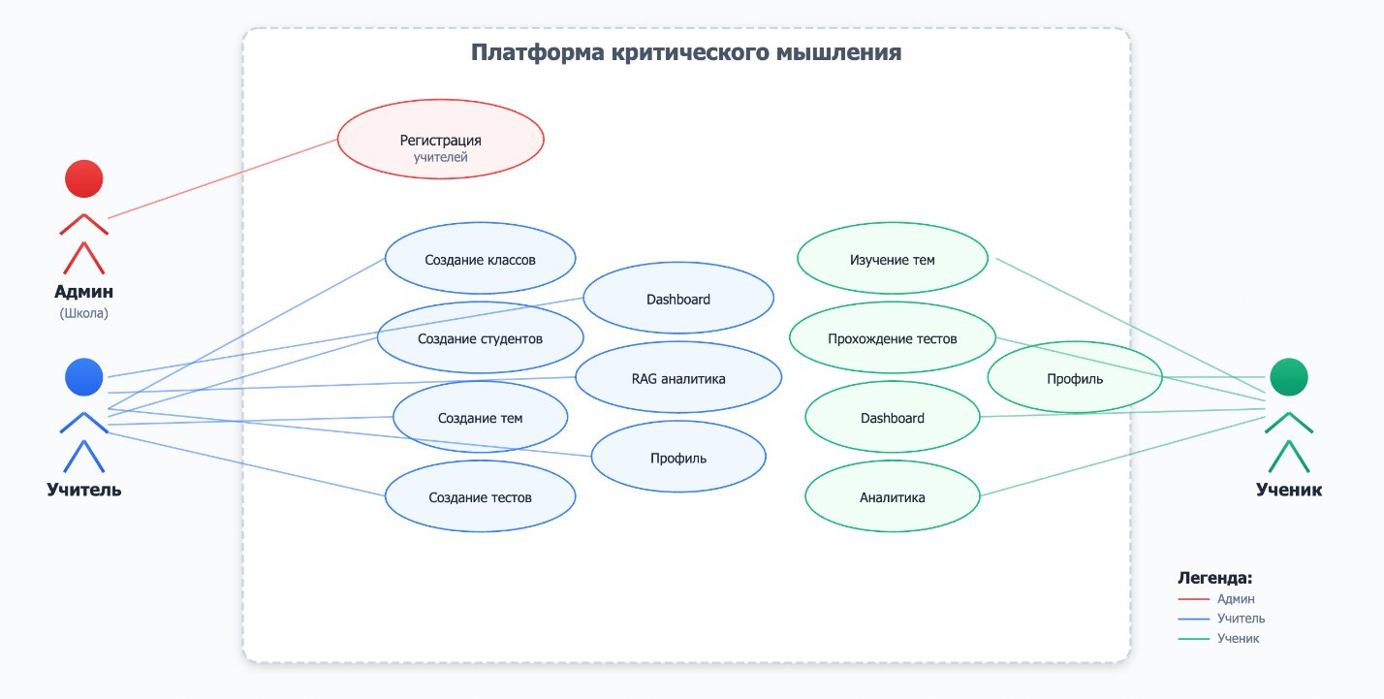
1-сурет – Use Cases диаграммасы
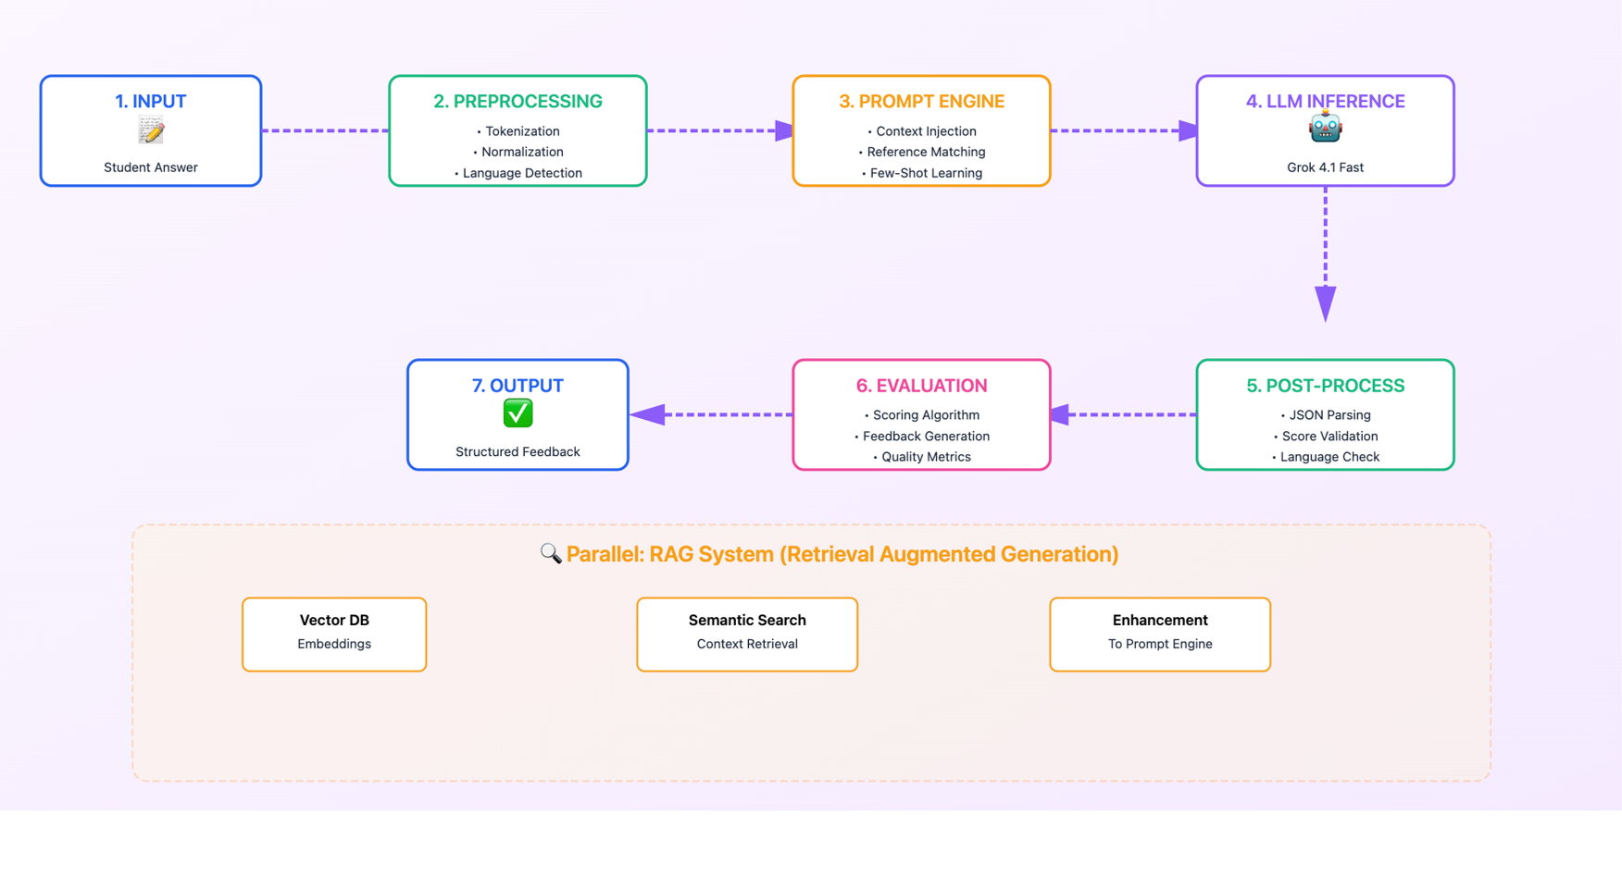
2-сурет – ML компоненттер

- Пайдаланушы нұсқаулығы

3.1 Жүйенің мақсаты мен сипаттамасы

Жүйе білім беру процесінде тест тапсырмаларын автоматты түрде генерациялау және тексеруге арналған бұлттық қызмет болып табылады.
Жүйе үлкен тілдік модельдерді (LLM), RAG архитектурасын және адаптивті тестілеу алгоритмдерін қолдану арқылы жұмыс істейді. Бұл тәсіл оқушылардың білім деңгейін дәл анықтауға және жеке бейімделген тест тапсырмаларын ұсынуға мүмкіндік береді.

3.2 Жүйеге кіру

Пайдаланушы жүйеге тіркелген логин және пароль арқылы кіреді.
Авторизациядан кейін жүйе пайдаланушыға жеке интерфейс ұсынады (3-сурет).
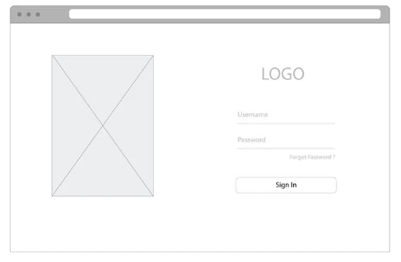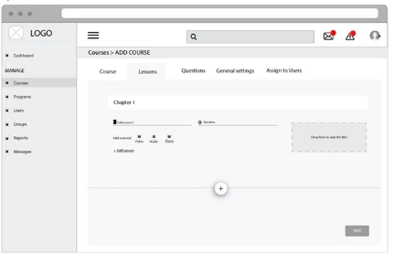
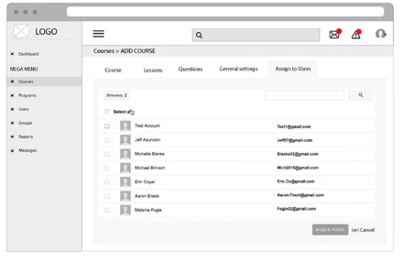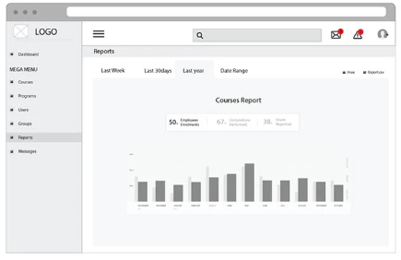
3-сурет – Қосымшаның қарапайым макеттері (Wireframes)

3.3 Негізгі функциялар

Жүйенің негізгі функциялары:
• тест тапсырмаларын автоматты генерациялау;
• тапсырмаларды орындау;
• жауаптарды енгізу және жіберу;
• нәтижелерді көрсету;
• AI негізінде кері байланыс беру;
• пайдаланушы әрекеттерін сақтау және талдау.

3.4 Қателер мен ескертулер

Жүйені пайдалану барысында келесі қателер туындауы мүмкін:
• логин немесе парольдің дұрыс енгізілмеуі;
• сервермен байланыстың үзілуі;
• енгізілген жауаптың дұрыс форматта болмауы;
• жүйенің уақытша қолжетімсіздігі.

3.5 Жұмысты аяқтау

Жұмыс аяқталғаннан кейін пайдаланушы жүйеден шығып, сессияны аяқтайды.

- Ақпаратты визуализациялау

Ақпаратты тиімді ұсыну үшін визуализация құралдары қолданылады.
Жоба аясында келесі визуал элементтер қарастырылған:
1. Жүйе интерфейсі (React SPA) – пайдаланушыға ыңғайлы веб-интерфейс;
2. Жүйе архитектурасы – Frontend, Backend, дерекқор және ML модульден тұратын құрылым;
3. Use Case диаграммасы – пайдаланушы әрекеттерін көрсету;
Бұл визуал элементтер ақпаратты қабылдауды жеңілдетеді және жүйенің логикасын түсінуді жақсартады.

